Модуль. ПЕР – 2.2 Виконання базових модельних стрижок
Тема: Виконання базової модельної жіночої стрижки «каре на ніжці».

Інструкційно-технологічна картка
№ З/п | Зміст операції | Інструменти, пристосування та матеріали | Технологічна послідовність | Вимоги безпеки праці
1. | Організувати робоче місце | 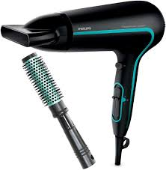  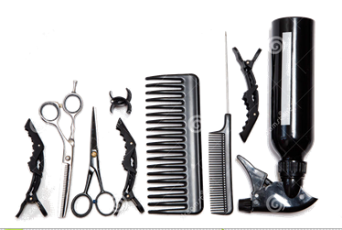  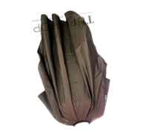  Перукарська білизна та пристосування, шампунь, гребінець, ножиці прямі та філірувальні. | -Розкласти інструмент у зручному порядку;  -запросити клієнта сісти;  -з’ясувати бажання клієнта;  -вимити руки з милом;  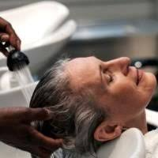  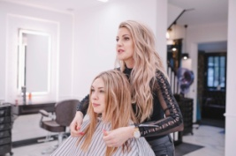  -покрити перукарською білизною клієнта;  -оглянути шкіру голови на предмет захворювань, подряпин, родимок;  -вимити волосся клієнту. | Не працювати з несправним інструментом. Не працювати з клієнтом, якщо виявлені пошкодження або захворювання шкіри голови.
2. | Технологічно виконувати стрижку. | Перукарська білизна та пристосування, шампунь, гребінець, ножиці прямі та філірувальні. | - чисте зволожене волосся розділити на чотири частини вертикальним пробором від чола до потилиці, і горизонтальним - від вуха до вуха. Закріпити затискачами.  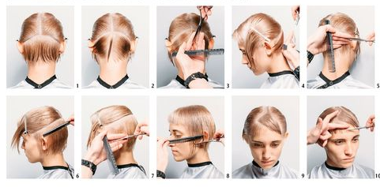  - спочатку приступають до оформлення потиличної частини – «ніжки». Для цього відокремлюють нижнє пасмо від рівня вух, закріпивши частину затискачами. По черзі зістригають тонкі прядки в напрямку знизу вгору, формуючи «мисок».  - після виконання миска відділяється потиличне пасмо і зрізається по довжині, на яку буде орієнтована стрижка «каре на ніжці». Аналогічно зістригати всі наступні потиличні пасма.  - потім приступають до фронтальної частини, вирівнюючи довжину запланованим значенням, під однаковим кутом.  - якщо передбачена чілка, то до її оформлення приступають наприкінці стрижки.  - завершити стрижку укладанням. 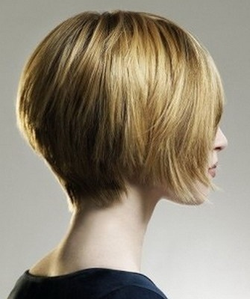 | Обережно поводитись з ріжучими інструментами.

